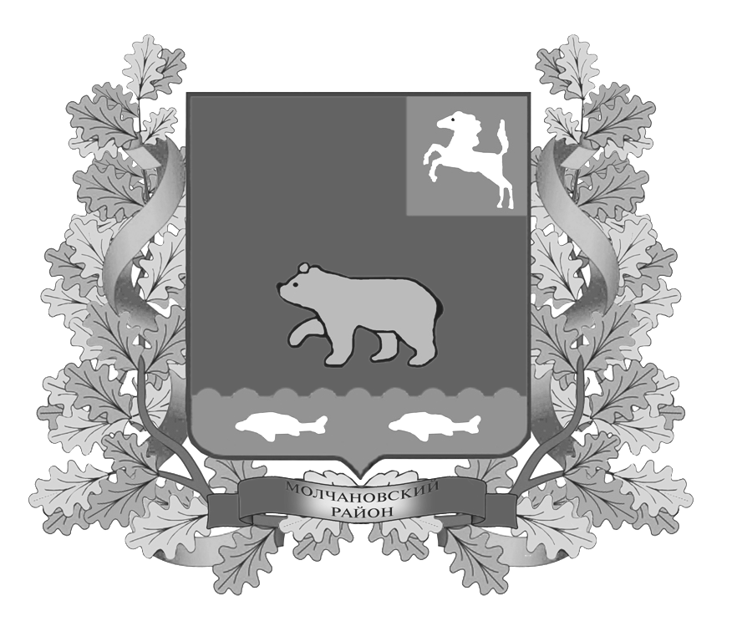
дума молчановского РАЙОНА
Томской области
РЕШЕНИЕ
____________ № ___
с. Молчаново
О ликвидации муниципального унитарного
предприятия Молчановского района «Центр поддержки малого предпринимательства и консультирование селян»

На основании подпункта 1 пункта 3 Положения о порядке управления и распоряжения муниципальными унитарными предприятиями и муниципальными учреждениями, утвержденного решением Думы Молчановского района от 29.06.2006 № 82,

ДУМА МОЛЧАНОВСКОГО РАЙОНА РЕШИЛА:

1. Ликвидировать муниципальное унитарное предприятие Молчановского района «Центр поддержки малого предпринимательства и консультирование селян».
2. Администрации Молчановского района назначить ликвидационную комиссию и совершить иные необходимые действия в связи с ликвидацией МУП Молчановского района «Центр поддержки малого предпринимательства и консультирование селян».
3. Контроль за исполнением настоящего решения возложить на контрольно-правовую комиссию Думы Молчановского района.

Председатель
Думы Молчановского района М.Т. Лагута

Глава Молчановского района В.Н. Киселев

Пояснительная записка к проекту решения Думы Молчановского района
«О ликвидации муниципального унитарного предприятия Молчановского района «Центр поддержки малого предпринимательства и консультирование селян»

Настоящий проект решения «О ликвидации муниципального унитарного предприятия Молчановского района «Центр поддержки малого предпринимательства и консультирование селян» подготовлен в целях приведения в соответствие действующему законодательству, т.к. в соответствии с Федеральным законом от 6 октября 2003 г. N131-ФЗ "Об общих принципах организации местного самоуправления в Российской Федерации" муниципальные унитарные предприятия, за которыми закреплено муниципальное имущество, вправе безвозмездно использовать такое имущество для исполнения полномочий по решению вопросов местного значения, а МУП «Центр поддержки малого предпринимательства и консультирование селян» создано в целях удовлетворения общественных потребностей в результатах его деятельности и получения прибыли.

Предметом деятельности является:
- обучение практическим основам предпринимательской деятельности;
- консалтинговые услуги;
- предоставление информации о рынке;
- помощь в составлении бизнес-планов;
- помощь в регистрации юридических лиц и индивидуальных предпринимателей без образования юридического лица, организация налоговой отчетности;
- консультационные услуги по вопросам предпринимательской деятельности;
-маркетинговые и рекламные услуги. Услуги по подбору и обучению персонала;
- помощь в поисках финансирования;
- консультирование сельского населения по правовым, экономическим, социальным, экологическим и др. вопросам;
- проведение опытно-демонстрационных мероприятий по пропаганде и распространению новых знаний, пород животных, сельскохозяйственных культур, производственных технологий и видов деятельности в аграрной сфере;
- распространение на территории района передового опыта ведения крестьянских (фермерских) хозяйств, предприятий малого предпринимательства и личных подсобных хозяйств;
- проведение обучающих семинаров, курсов и др. мероприятий для сельского населения.
Т.е. предмет деятельности муниципального унитарного предприятия «Центр поддержки малого предпринимательства и консультирование селян» не соответствует цели создания муниципальных унитарных предприятий.

Кроме того, муниципальное унитарное предприятие подпадает под сферу действия Федерального закона от 5 апреля 2013 г. N 44-ФЗ
"О контрактной системе в сфере закупок товаров, работ, услуг для обеспечения государственных и муниципальных нужд", т. е. необходимо размещение закупок на федеральном сайте и прочие процедуры, что требует профессиональных знаний в сфере размещения заказа.
Муниципальное унитарное предприятие должно осуществлять бухгалтерскую отчетность, для которой необходимо содержание в штате должности бухгалтера, что влечет дополнительные расходы, сейчас предприятие осуществляет отчетность по упрощенной системе налогообложения.

Исполнитель данного проекта Прокопенко А.В. – начальник ОУМИ Администрации Молчановского района
Докладчик – Заместитель Главы Молчановского района по экономической политике Сухарева А.Р.

